問題９

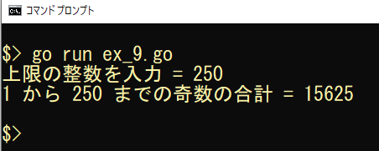
実行結果

未完成コード ファイル名：ex_9.go
/**
ex_8.go において
１から上限の整数までの奇数の合計を求めて表示する
*/
package main

import "fmt"

func main() {
// 変数 limit（上限の整数） を宣言（型 int）
＿＿＿（１）＿＿＿
// 変数 total（合計）を宣言（型 int）と 0 に初期化
＿＿＿（２）＿＿＿

// 上限の整数を入力
// 入力促進
＿＿＿（３）＿＿＿
// キーボードから整数を入力し、変数 limit に保存
＿＿＿（４）＿＿＿

// １から上限の整数までの整数値の合計を求める
＿＿＿（５）＿＿＿ {
＿＿＿（６）＿＿＿ {
total += i
}
}

// 合計値を表示
＿＿＿（７）＿＿＿
}

